**Правила неспецифической защиты от коронавируса, гриппа и ОРВИ**

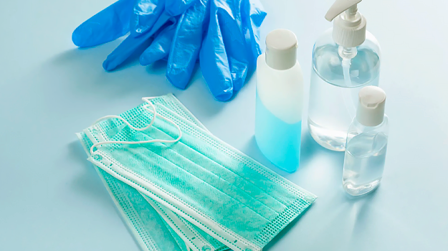

Вакцинация по прежнему помогает защищаться от гриппа и коронавирусной инфекции. Но не от всех ОРВИ. Соблюдение мер неспецифической профилактики - дополнительный способ защиты от инфекций для вас и ваших близких. В нашей статье мы еще раз напоминаем о том, какими бывают эти меры.

Правило 1. Следите за руками!

[Мойте руки правильно!](https://admin.cgon.ru/storage/multimedia/wqojWXvJIsElgfKhozYvgnTLYoALQtEntvjABQn4.png)

Гигиена рук - это важный и [эффективный](https://cgon.rospotrebnadzor.ru/naseleniyu/infektsionnye-i-parazitarnye-zabolevaniya/myt-ruki-pravilno/?sphrase_id=23108) способ защиты от распространения ОРВИ, гриппа и коронавирусной инфекции.

Если нет возможности помыть руки с мылом, используйте [кожные антисептики](https://admin.cgon.ru/storage/multimedia/V1GqTE6XxEeI43nXvapRf3i2q4hlpcoQFHes8jN2.png).

И не забывайте про [гаджеты](https://admin.cgon.ru/storage/multimedia/TOPYJuCaM6NbMUFsO8Ew0RC4CcjxKfUdT06gczgZ.png) - их мы постоянно носим в руках, а дезинфицируем не всегда.

Правило 2. Используйте медицинскую маску.

Медицинские маски для защиты органов дыхания используют:

* при поездках в общественном транспорте, в магазинах, аптеках и торговых центрах, в различных учреждениях и местах скопления людей;
* при уходе за больными;
* при общении с лицами с признаками острой респираторной вирусной инфекции;
* при рисках инфицирования любыми инфекциями, передающимися воздушно-капельным путем.

Носите маску правильно - так, чтобы она закрывала нос, рот и подбородок.

Правило 3. Соблюдайте дистанцию.

Вирусы передаются от больного человека к здоровому воздушно-капельным путем, чаще всего при чихании, кашле, разговоре.

Доказано, что дистанцирование людей препятствует передаче вирусов. Поэтому необходимо соблюдать расстояние не менее 1,5 метра друг от друга.

Правило 4. Соблюдайте правила респираторного этикета.

[Кашлять и чихать тоже нужно правильно](https://admin.cgon.ru/storage/multimedia/y3dAhBBvQRhPoChjMgREZF5aeeM4UbzRyhg8SrU7.png)!

При кашле, чихании следует прикрывать рот и нос одноразовыми салфетками, которые после использования нужно выбрасывать. При отсутствии салфетки прикрыть рот и нос можно согнутым локтем.

Правило 5. Откажитесь от необязательных поездок и визитов.

На время подъема заболеваемости респираторными инфекциями лучше избегать поездок в переполненном транспорте и многолюдных мест.

Правило 6. Не занимайтесь самолечением.

При появлении признаков ОРВИ, гриппа или коронавирусной инфекции оставайтесь дома. Если симптомы простуды не проходят, а нарастают, обратитесь к врачу и следуйте его рекомендациям.

Кстати, для этого случая разработана специальная [памятка](https://static-0.minzdrav.gov.ru/system/attachments/attaches/000/059/203/original/pamyatka_amb_covid19_250122.pdf?1643175558). Она подскажет, как вести себя в случае простуды и не пропустить ухудшения состояния.

Используйте [ВСЕ](https://admin.cgon.ru/storage/multimedia/WXXPNYTP3k4KzPlzwt0tWFtlUdBun5VrcdvcjrxJ.png) меры профилактики, а не одну из них!

Берегите себя и будьте здоровы!